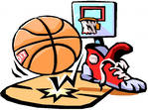Весёлые старты:

«Спортивный калейдоскоп»

для учащихся начальной школы

дата: 26.10.20__ г.

класс: 2-4
Цели:
- Формирование у детей здорового образа жизни.
- Развитие интереса к занятию спортом.
- Знакомство с развивающимися видами спорта и спортивными сооружениями города.
Место проведения: спортивный зал
Инвентарь: мячи, обручи, скакалки, клюшки, теннисные ракетки, лыжный инвентарь.
Условия оценки: правильное выполнение 10 баллов, победное + 1 балл, штраф – 1 балл.
В заданиях связанных с количеством попаданий = количеству баллов.
Ход соревнований:
Ведущий представляет гостей, жюри (сильнейшие спортсмены школы).
Команды приветствую друг друга, название, девиз.
Внимание, внимание. Без лишних слов за дело! Даёшь соревнование Сильных, ловких, смелых.
- Разминка. Участник, добегая до указанного места, где лежат слова, берёт одно слово, бежит к команде на полу выкладывает фразу. «Мы спортивные ребята, любим бегать и скакать ну, попробуй нас догнать».
- Теннис. Участник бежит с теннисной ракеткой, набивая воздушный шар, передаёт следующему участнику.
- Лыжник. Один участник отходит на 5 метров от команды. Следующий бежит до места, где лежат лыжи, палки, ботинки, шапочка, номер, перчатки берет один из предметов и возвращается к участник, у которого необходимо одеть.
- Хоккей. Участники по очереди клюшкой ведут мяч, обводя предметы лежащие на полу.
- Борьба. По одному участнику по номерам выходят на «ринг» полотенцем вытянуть противника из круга.
- Конные скачки. Пара девочек, мальчиков переходит на другую сторону, один из пары запряжены (с помощью скакалки). Одна пара бежит к команде, забирает одного участника, переправляет на другую сторону, за следующим бежит другая пара.
- Плавание. Участник, лежа на скамейке лицом вниз, с помощью рук передвигается по скамейке на животе, бежит до обруча продевает его через себя, возвращается к команде, передает эстафету.
- Баскетбол. Участник движется, прокатывая мячик между ног до отметки, возвращается, подбрасывает мячик вверх, передаёт эстафету.
- Футбол. Два участника с обручем на линии выполняют функцию движущихся ворот, оставшиеся, каждый своим мячом старается попасть в ворота.
- Боулинг. Команда делится на мальчиков и девочек, которые стоят напротив друг друга. Катят мяч, стараясь сбить стоящие в центре кегли.
- Дружная эстафета. Упражнение в паре и тройках – обруч, гимнастическая палка, мяч, скакалка

Подведение итогов, награждение. 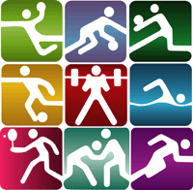
Не сразу приходят победы,
Но снова вперед и вперед
Нас юность настойчиво, твердо
К спортивным рекордам зовет.

Хоккей.

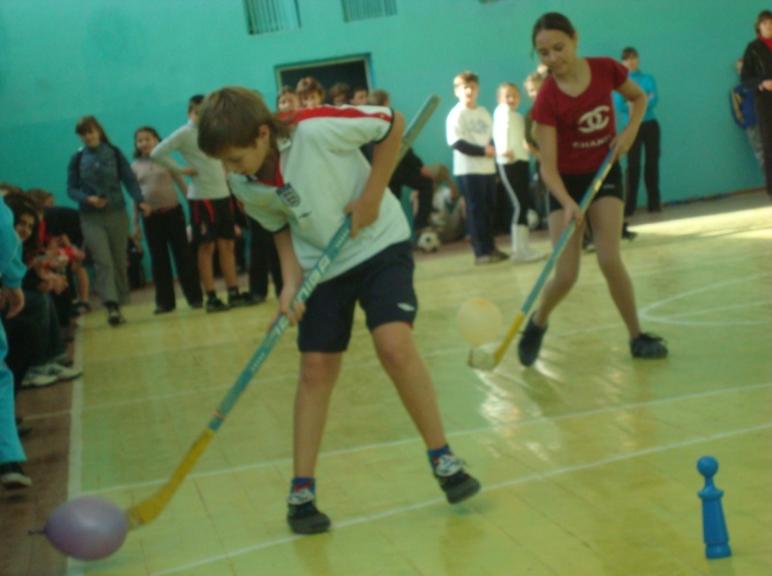
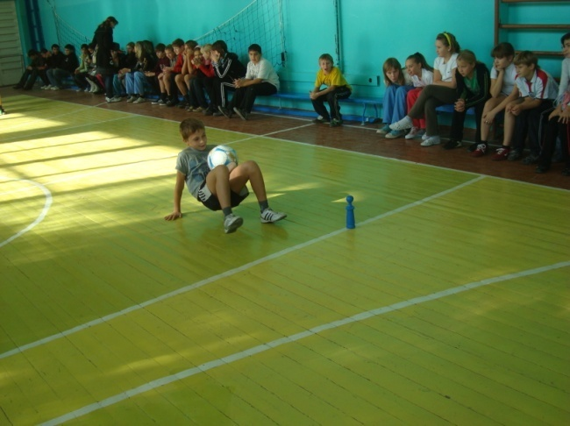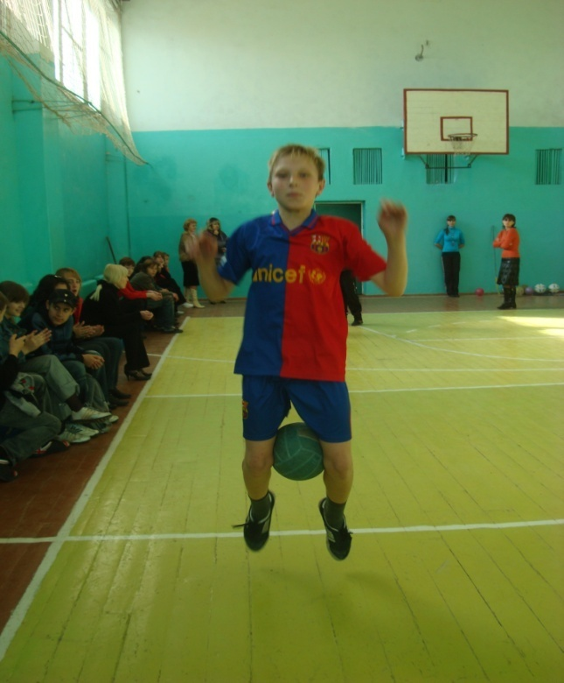

Соревнования "Весёлые старты"
Учитель физкультуры
Этот праздник можно провести в школе не только к Международному дню 8 Марта, но и в конце учебного года, такая тема всегда будет ко времени.
Оборудование:
Мячи, обручи, гимнастическая скамейка, стойки с флажками, швабры, ведра, стулья, столы, ранцы со школьными принадлежностями, ложки, небольшие коробки, теннисные мячи.
Организация работы жюри:
Каждая эстафета оценивается: 3 балла (победа), 2 балла (ничья), 0 баллов (проигрыш).
Перед началом соревнований звучит музыка (песни о маме).
Ведущий читает слово о маме:
"Закрой глаза, прислушайся. Ты услышишь мамин голос. Он всегда живет в тебе, такой знакомый и родной. Его никогда не спутаешь с другими голосами. Став взрослым, всегда будешь помнить мамин голос, мамины глаза, руки. Мама всегда рядом. И все, что ты видел, все, что тебя окружало, начиналось с мамы.
А сегодня, ваши мамы вновь рядом с вами на стартовой линии, они готовы, как всегда, помочь, поддержать, ободрить. Успеха всем командам!"
Звучат стихи о маме, которые приготовили дети.
Ведущий: Утро начинается с зарядки. От зарядки станет всем теплее, от зарядки мышцы заиграют, всем с утра бывает веселее.
Первое задание "Зарядка".
Каждая команда показывает комплекс упражнений утренней зарядки, подготовленной дома. Жюри учитывает синхронность выполнения упражнений, музыкальное оформление. Рекомендуется похвалить команды за акробатические элементы, за упражнения с предметами, за оригинальность.
Ведущий: "Сделали зарядку, надо позавтракать.
Второе задание "Завтрак".
Какая команда быстрее приготовит себе "яичницу"? на стартовой линии на столе коробки, в каждой по 6 мячей от настольного тенниса. Школьник берет в рот ложку, которой подцепляет мяч-"яйцо" и несет к стулу на противоположной стороне зала, опускает "яйцо" в коробку и с ложкой в руке бегом возвращается к маме - передает эстафету, пока все мячи не будут перенесены. Жюри оценивает быстроту и количество перенесенных мячей.
Ведущий: Надо навести порядок в доме.
Третье задание "Уборка".
Команды получают по швабре и ведру. На пути бега от лицевой до центральной линии волейбольной площадки рассыпан мусор - мелкие кусочки картона, бумаги. Каждый участник во время бега старается захватить шваброй как можно больше мусора, который на линии старта собирают в ведро. В эстафете учитывается не только скорость выполнения задания, но и качество уборки и количество мусора в ведре.
Ведущий: Время идти в школу ребенку и на работу маме.
Четвертое задание "Сбор в школу".
Мама с ребенком на одной стороне зала, на другой разложены школьные принадлежности и ранец. По сигналу ведущего мамы бегут к столу, берут ранец и по порядку складывают школьные принадлежности. В это время ребенок обувается, надевает куртку, шапку и ждет маму. Мама, собрав ранец, возвращается к ребенку, помогает надеть ему ранец, и вместе они бегут к столу - в школу. Учитывается не только скорость, но и качество сборов.
Ведущий: А теперь мы на занятиях в школе.

Пятое задание "Составь слово".
Предложение "Я тебя люблю" разделено на части: "Я тебя" на одном листе, а слово "люблю" по буквам на отдельных карточках. Часть предложения "Я тебя" находится на одном столе, а карточки с буквами - на другом. Команды должны быстро "дописать" слово "люблю", перенося буквы поочередно: мама - ребенок. Учитывается быстрота и точность в "написании" предложения.
Ведущий: Возвращение домой - ребенок из школы, мама с работы.
Шестое задание "Возвращение домой".
Первым стартует ребенок: змейкой обегает стойки с флажками (деревья в парке), выполняет прыжки по квадратам (лужа, кочки), бросает мяч в цель (снежок в дерево), пробегает по бревну, выполняет соскок с мягким приземлением и передает эстафету маме. Мама берет в руки три баскетбольных мяча (сумки с покупками), змейкой обегает стойки с флажками (аптека, библиотека, почта), кладет мячи в обруч (оставляет покупки дома), берет коробку с мячами ("яйцами"), пробегает по бревну (через мост к соседке0 и ставит коробку на стол у стартовой линии. Учитывается время, затраченное ребенком и мамой, качество выполнения эстафеты.
Жюри подводит итоги соревнований, вручает грамоты и призы всем, кто принимал участие в соревновании - за выдумку, за пластичность, дружбу, ловкость, сплоченность, решительность, сообразительность, уверенность и т.д.
Жюри

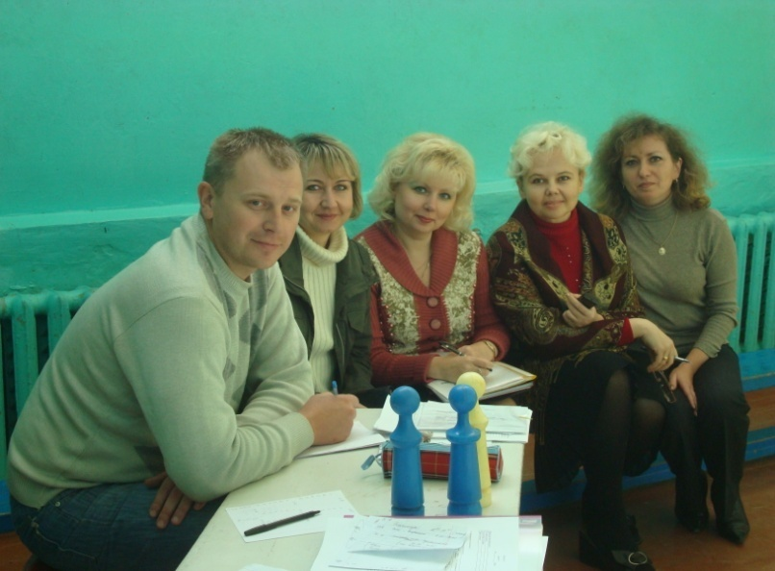 Нагрождение

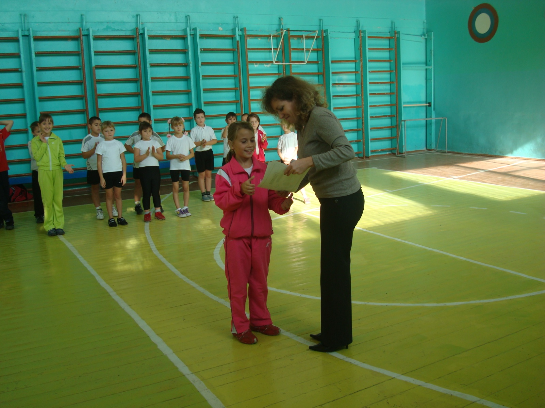
ПОСТРОЕНИЕ